**全新奥迪A5家族：现代运动型格邂逅优雅车身比例**

* **奥迪设计重新定义Sedan风格，并让Avant车型更具魅力**
* **全新电子架构助力内饰科技与舒适性相互融合**
* **首款搭载增强版轻度混合动力系统（MHEV plus）实现部分电力驱动的燃油车型**
* **奥迪全球CEO高德诺（Gernot Döllner）：“全新奥迪A5拥有动感设计、全新内饰和现代化电子架构。它的推出标志着奥迪新一代高效燃油车的闪耀亮相”**

**英戈尔施塔特/内卡苏姆，2024年7月16日——奥迪携全新A5家族开启其在高端中型车市场的下一成功篇章。在第一代奥迪A4问世30年后，如今被称为奥迪A5的新一代采用更加锐利的设计语言，具有优雅迷人的车身比例。其Sedan和Avant两种版本的车身风格，生动演绎奥迪设计哲学的运动精髓。全新内饰设计营造出宽敞的空间感，并将显示屏置于“数字舞台”中。全新操作概念也更加强调人车互动。实现部分电力驱动的高效内燃机和惊艳的奥迪S车型进一步丰富奥迪A5家族的产品矩阵。**

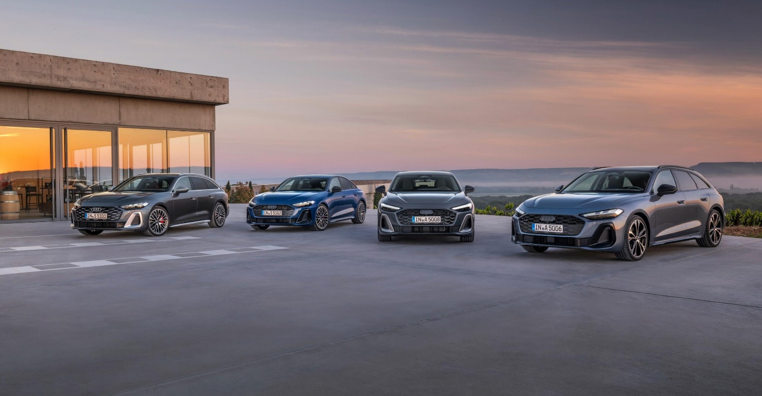

全新奥迪A5家族

随着产品阵容的不断壮大，奥迪汽车股份公司自2024年起对其车辆命名方式进行了调整。车型名称中的数字将成为区分电动车型和燃油车型的标志。此后，偶数将代表电动车型，奇数则代表燃油车型。随着新一代亮相，奥迪A4作为畅销多年的车型将更名为奥迪A5，并在内卡苏姆生产。全新奥迪A5家族提供四种版本：A5 Sedan、S5 Sedan、A5 Avant和S5 Avant，同时全新A5家族也是奥迪首个搭载PPC豪华燃油车平台的车型系列。

奥迪全球CEO高德诺（Gernot Döllner）在谈及新车型家族时表示：“在奥迪纯电动车型组合不断拓展的同时，我们也将陆续发布新一代高效燃油车型。”

他表示：“奥迪A5家族拥有动感设计、全新内饰和面向未来的电子架构，正是奥迪新一代高效燃油车型的开篇之作。先进的增强版轻度混合动力技术（MHEV plus）可实现部分电力驱动，从而让驾驶更加高效。”

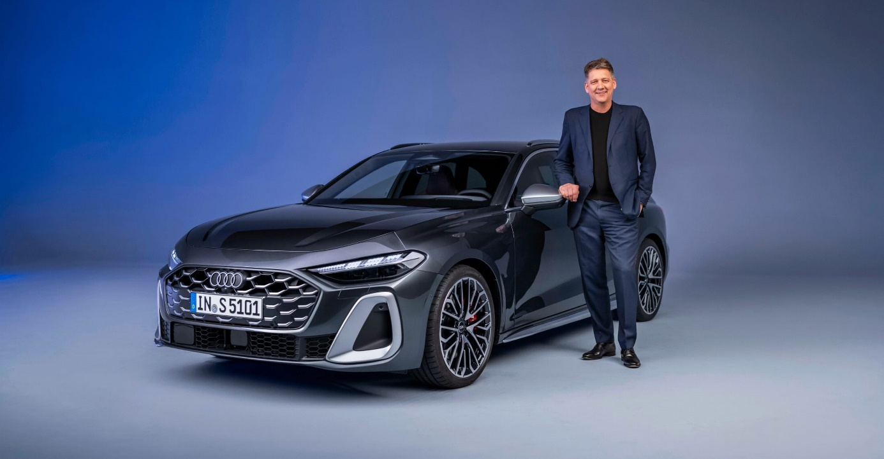

奥迪全球CEO高德诺（Gernot Döllner）与奥迪S5 Avant

新车型在长度和宽度方面有所增加，相应标配也更加丰富，使得全新奥迪A5定位于高端中型车细分市场。得益于E³ 1.2电子架构，用户体验全新升级，充分满足消费者期待。可选装备以组合套件的形式提供。

**兼具动感与肌肉感的外观设计**

一眼看去，全面焕新的奥迪A5家族设计强劲有力且干净利落。调整后的车身比例以长轴距、大轮毂和低矮运动型车身为特点，彰显前卫动感和高端优雅。Sedan版的车身上半部分运动且紧凑，修长的车顶弧线延伸至车尾，并以轿跑风格与扁平的后窗丝滑衔接，最后以醒目的扰流唇在看似较短的尾门画上句点。

掀背式尾门在新车型所属的高端中型车细分市场属于新生事物，展示了奥迪将设计与功能强有力地融合到一起。它与后窗一同打开，其大小更加便于用户使用后备厢。奥迪也因此创造出一种全新的Sedan设计理念。而在Avant版车型中，动感紧致的车顶线条与无缝集成的车顶扰流板融为一体，车顶扰流板则横跨整个扁平后窗。大角度倾斜的D柱进一步增添了其侧面的动感。

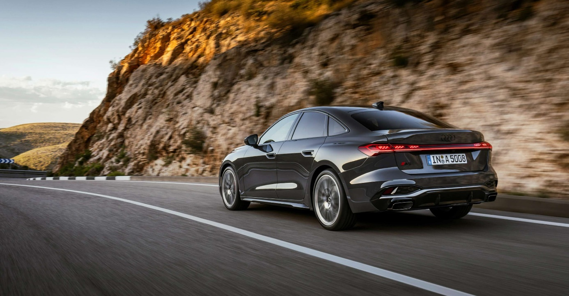

奥迪 A5 Sedan

车身前部是宽阔且更为扁平的一体式进气格栅，具有三维蜂窝状结构。其与纤巧精致的大灯一起，共同刻画出焕然一新的车辆前脸，赋予新车型醒目且专注的神态。得益于整体集成于前保险杠中的格栅设计，发动机罩边缘线在前脸完整贯穿。前后轮毂上方凸起的“quattro blisters”线条让人不由想起奥迪Ur-quattro，这也是奥迪设计DNA的核心元素之一。

引人注目的别致车尾将运动风格、感性设计和智能科技相结合。雕塑般的外形与绵延的三维贯穿式灯带赋予全新奥迪A5强大的气场和视觉动感。在基础车型后部的设计亮点还包括简洁且富有现代感的、带有深色扩散器的保险杠以及富有质感的矩形排气尾管。

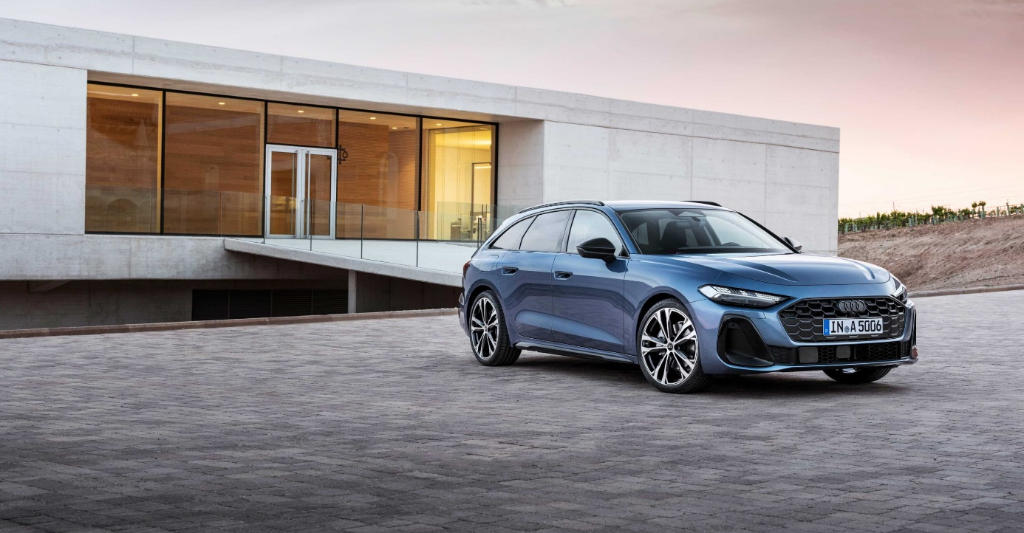

奥迪 A5 Sedan

**树立数字灯光的新标准**

奥迪A5家族在车身前部采用数字式LED日间行车灯，尾部是第二代数字OLED尾灯。每块数字OLED面板包含约60个发光单元，使得尾灯能够像位于车尾的显示屏一般呈现丰富的内容。

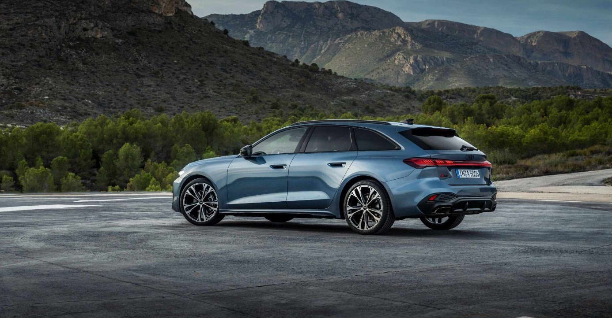

奥迪 A5 Avant

第二代数字OLED尾灯实现了车辆与周围环境的通信交互（car-to-x车联网），可以有效提高道路驾驶的安全性，新增的交互灯就是其中的主要功能。当解锁或者离开车辆时，随即出现的灯光效果体现了奥迪灯光DNA中的重要组成——动感美学。动感数字灯光签名的设计也是受此启发，传达出新颖的活泼感。大灯和尾灯采用三维设计，可选配数字灯光签名，创造出物理真实世界和数字虚拟世界交相辉映的智能美感。

**技术与舒适相互融合的全新内饰**

全新奥迪A5的内饰设计具有四大特色：首先，围绕以人为本的理念，即始终以用户需求为导向进行设计；其次，由奥迪MMI（多媒体交互系统）显示屏组成的“数字舞台”，为驾驶员和副驾驶提供丰富的交互功能；第三，在“材料驱动设计”的理念下，奥迪A5系列充分满足用户对宽敞空间感和高度舒适性的需求；最后，精准的操控布局和简易的操作理念形成视野清晰的特点，能够在各种情况下为驾乘者提供所需信息。可选配的动态交互灯也为人车互动提供更多支持。

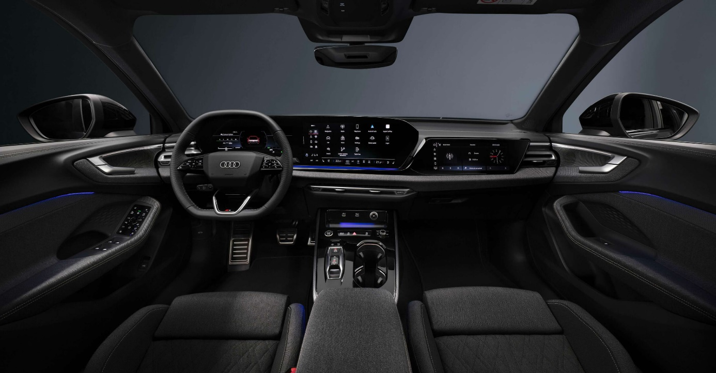

奥迪 A5 Sedan 内饰

**奥迪MMI全景显示屏和抬头显示**

得益于E³ 1.2电子架构，全新奥迪A5家族的操作概念增强了人车互动性，通过与用户数字生态系统的无缝衔接，带来个性化的智能体验。超薄、独立式的奥迪MMI全景显示屏采用曲面设计并应用OLED技术，由11.9英寸的奥迪虚拟座舱显示屏以及14.5英寸的触摸屏组成。“数字舞台”中可选装的10.9英寸MMI副驾驶显示屏是针对副驾驶舱乘客数字化体验的补充，被巧妙地整合于仪表板内。全新奥迪A5家族所搭载的抬头显示相比上一代有了进一步升级，驾驶员可以首次通过抬头显示控制车辆和信息娱乐功能。

**先进的****增强版轻度混合动力系统**

基于48伏车载电气架构的新型增强版轻度混合动力系统将为内燃机提供动力，在提升性能的同时降低二氧化碳排放。此外，传动轴电机（powertrain generator或PTG，P3构型）可实现部分电力驱动，进而降低油耗。

与普通的轻度混合动力系统相比，全新的增强版轻度混合动力系统让奥迪A5车型系列在减少二氧化碳排放和油耗方面拥有显著优势。具体来看，WLTP工况下[1]，2.0 TDI（150千瓦，前驱/quattro）车型的二氧化碳排放量每公里可降低10克，百公里油耗减少0.38升（百公里综合油耗：4.7-5.6升；二氧化碳综合排放量：124-147克/公里；二氧化碳等级：D-E）；V6 3.0 TFSI（270千瓦，quattro）车型的二氧化碳排放量每公里可降低17克，百公里油耗减少0.74升（百公里综合油耗：7.4-7.9升；二氧化碳综合排放量：167-180克/公里；二氧化碳等级：F-G）。

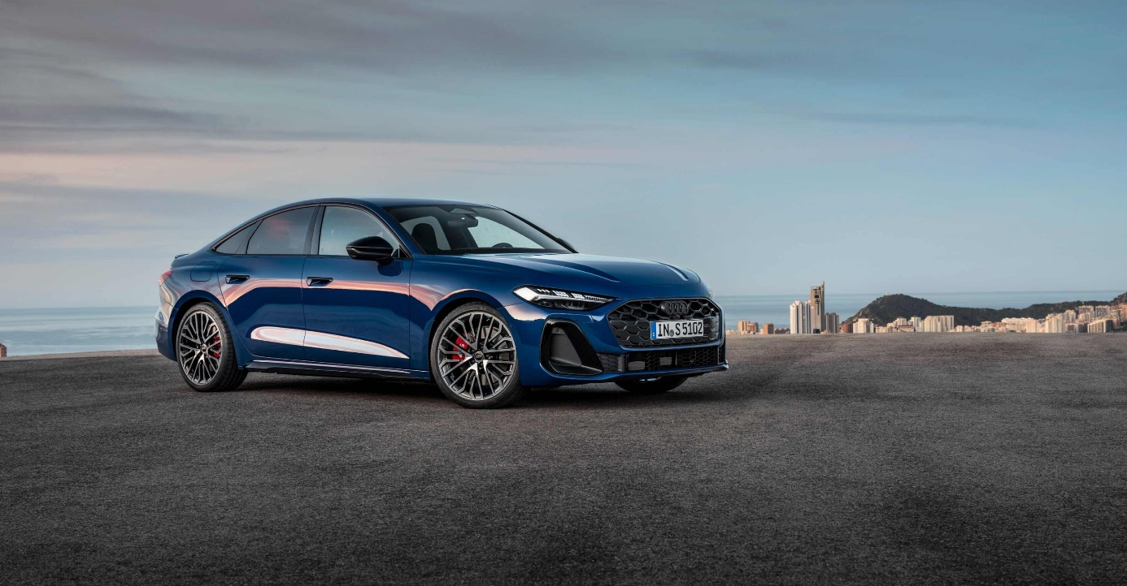

奥迪 S5 Sedan

此外，传动轴电机可为内燃机提供高达18千瓦（24马力）的动力输出。减速时，传动轴电机可将最大25千瓦的能量回收到电池中。得益于此，车辆能够在一定程度上实现纯电操控和纯电泊车。得益于车辆选用的电动空调压缩机，即使在等待交通信号灯时关闭了内燃机，空调系统仍可正常运行。

凭借电动液压集成与混合制动控制系统（iBRS），制动踏板和制动液压装置可以实现完全解耦。例如，在配备增强版轻度混合动力系统的车型中，车辆可通过再生制动实现必要减速，无需使用摩擦制动器，即减速初期完全依靠能量回收实现。只有在驾驶员用力踩下制动踏板时，摩擦制动器才会启动，并且制动感觉不受此影响。

**发布车型动力版本**

奥迪A5家族搭载多款高效动力版本，包括从使用常规动力的入门级车型，到满足舒适长途旅行的车型，再到动力十足的运动型车。用户可选择不同的发动机、变速箱、电动化程度和动力传动系统组合。

入门级车型的发动机为2.0 TFSI，输出功率可达110千瓦（150马力）（百公里综合油耗：6.6-7.6升；二氧化碳综合排放量：150-173克/公里；二氧化碳等级：E-F）。同一发动机还可以选配150千瓦（204马力）的输出功率（百公里综合油耗：6.6-7.9升；二氧化碳综合排放量：152-179克/公里；二氧化碳等级：E-G）。

这款TFSI发动机的涡轮增压器采用可变涡轮几何技术（VTG），通过优化燃烧过程，在部分负荷状态下实现高效省油。可变涡轮几何技术使汽油发动机即使在低速运转时也能持续、灵活地输出扭矩。四缸涡轮增压发动机配备双离合变速箱。纯前驱车型搭载输出功率为110千瓦的发动机，而输出功率为150千瓦的发动机则可以搭载在前驱或者quattro ultra上。

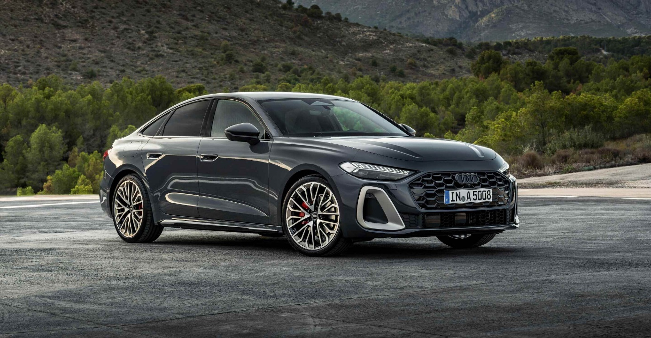

奥迪A5 Sedan

凭借增强版轻度混合动力系统，功率为150千瓦的2.0 TDI发动机（百公里综合油耗：4.7-5.6升；二氧化碳综合排放量：124-147克/公里；二氧化碳等级：D-E）为奥迪A5家族树立全新标准。这款源于EA288 evo系列的2.0升发动机传承了上一代经过优化后的燃烧效率，这要归功于配备的缸压传感器、用于控制尾气排放的TwinDosing和两根帮助发动机平稳运行的平衡轴。发动机每分钟转速在1,750-3,250区间时可产生400牛·米扭矩。2.0 TDI发动机搭配双离合变速箱和前驱系统或者quattro ultra系统。为提高效率和舒适性，应用新型48伏增强版轻度混合动力系统的发动机可实现部分电动化。电动传动系统部件凭借出色的能量回收表现可减少二氧化碳排放。此外，48伏启动电机可以使发动机平稳启动，进一步提升舒适性，同时这也缩短了车辆起步的反应时间，车辆灵敏度显著提高。

奥迪S5跑车搭载的3.0升V6 TFSI发动机输出功率可达270千瓦（367马力）（百公里综合油耗：7.4-7.9升；二氧化碳综合排放量：167-180克/公里；二氧化碳等级：F-G），并且具有优化的燃烧过程。车辆首次配备带有可变涡轮几何技术的涡轮增压器和增强版轻度混合动力系统。奥迪S5搭载的S tronic双离合变速箱经过升级可以承载更高扭矩，同时前轴重量减轻，灵敏度提升。凭借新型48伏增强型轻度混合动力系统，车辆可实现部分电动化，在电动驱动部件和出色的能量回收助力下得以降低二氧化碳排放。奥迪S5以快速且动态的扭矩输出彰显了强烈的运动特征。标配的带有扭矩矢量控制功能的quattro运动差速器与可控全轮驱动离合器相配合，旨在实现最大限度的横向动态性能。

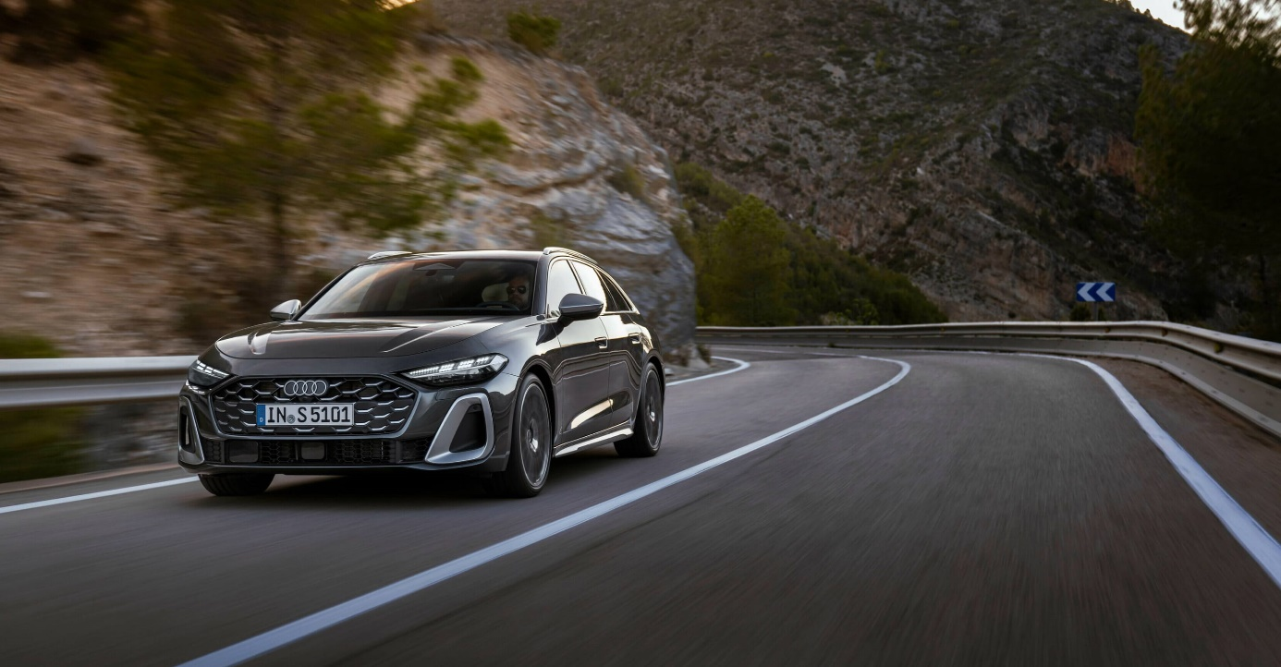

奥迪S5 Avant

**专为动感驾驶而设计：底盘和转向系统**

得益于悬架调教的持续优化，全新奥迪A5将四环品牌经典的驾驶特性充分展现在道路行驶中。通过对悬架和转向系统的大量细节改进，奥迪A5提供精准、轻松和近乎中性的操控感。如果选装带有自适应减震器的悬架，车辆舒适性和运动性的区别会更加明显。新车型依然采用了奥迪渐进式转向系统，转向精准度显著提升。

**奥迪（中国）企业管理有限公司**

柳润家 先生

电话：+86 10 6531 3255

E-mail: [Runjia.Liu@audi.com.cn](mailto:Runjia.Liu@audi.com.cn)

如需更多媒体资料，请登录奥迪中国新闻中心：

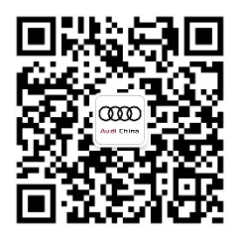

–完–

**关于奥迪**

奥迪集团凭借奥迪、宾利、兰博基尼、杜卡迪品牌，成为最成功的高端及超豪华汽车和摩托车制造商之一。奥迪集团的分支机构遍布全球100多个市场，并在全球12个国家设有21个生产基地。

奥迪品牌2023年的客户交付量为190万辆，宾利品牌的客户交付量达13,560辆，兰博基尼品牌的客户交付量达10,112辆，杜卡迪品牌摩托车的客户交付量达58,224辆。在2023财年，奥迪集团总销售收入为699亿欧元，营业利润为63亿欧元。2023年，奥迪集团在全球拥有超过87,000名员工，其中超过53,000人在德国总部。凭借品牌吸引力和众多新产品，奥迪集团正在系统性地向智能网联的可持续高端出行提供者转型。

1. 文中所述的在减少二氧化碳排放和油耗方面的优势考虑了增强版轻度混合动力系统因重量大于普通系统而产生的影响。不过，具体到每个采用增强版轻度混合动力系统的车辆与搭载普通系统的参考车辆相比，因不同版本而产生的在传动系统、重量或行驶阻力方面的差异（例如内燃机或基础变速箱的优化，滚动阻力、空气动力学或重量的变化）所进一步带来的二氧化碳效应并未考虑在内。